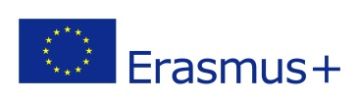

Nositelj projekta: Industrijska strojarska škola
Naziv projekta:„Competitive VET for learners and teachers“- COVET
Broj ugovora: 2018-1-HR01-KA102-046990

PRIJAVNI OBRAZAC

Ime i prezime:
Datum rođenja:
OIB:
Adresa:
E-mail adresa:
Ime i prezime roditelja:
Kontakt roditelja:
Smjer / zanimanje:
Godina obrazovanja:
Ostvaren uspjeh u prethodnim godinama školovanja:
Vladanje:
Broj neopravdanih sati u prethodnoj godini:
Strani jezici:
Izvannastavne aktivnosti:
Sudjelovanje na natjecanjima:
Nagrade/Stipendije:

